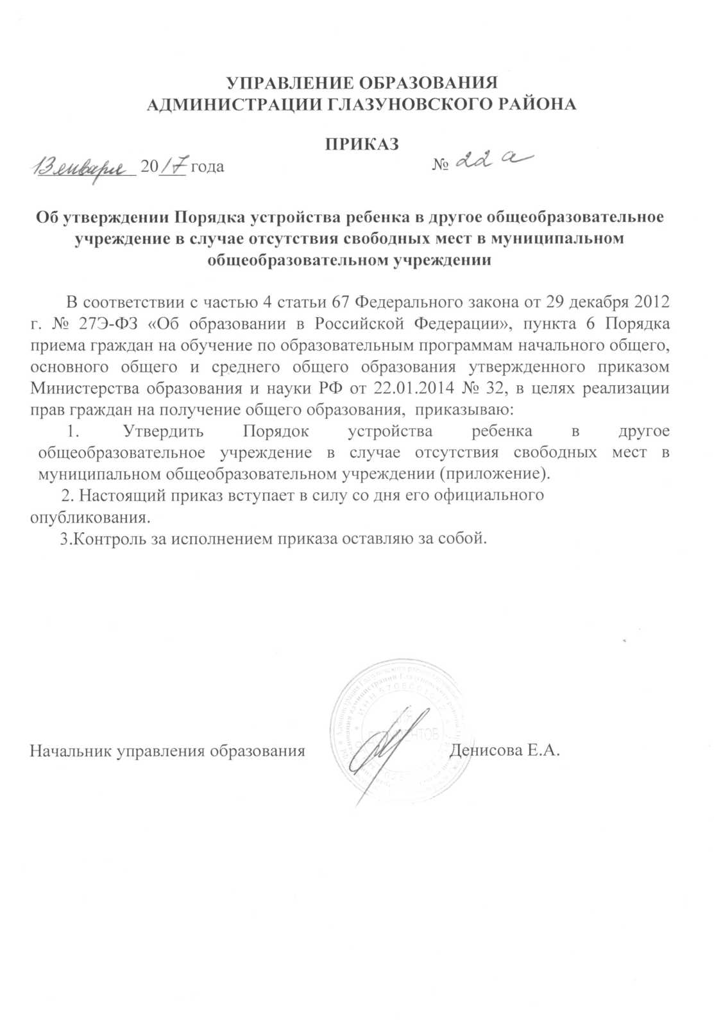
Приложение к приказу управления образования
№22а от 13 января 2017 года

Порядок устройства ребенка
в другое общеобразовательное учреждение в случае отсутствия
свободных мест в муниципальном общеобразовательном учреждении
- Настоящий Порядок устройства ребенка в другое общеобразовательное учреждение в случае отсутствия свободных мест в муниципальном общеобразовательном учреждении (далее - Порядок) регламентирует устройство ребенка в муниципальное общеобразовательное учреждение (далее – общеобразовательное учреждение) для обучения по основным общеобразовательным программам начального общего, основного общего и среднего общего образования (далее - общеобразовательные программы), в случае отсутствия свободных мест в закрепленном муниципальном общеобразовательном учреждении по обращению родителей (законных представителей) ребенка.
- Действие настоящего Порядка распространяется на учреждения, реализующие общеобразовательные программы.
- В приеме в учреждение может быть отказано только по причине отсутствия свободных мест.
- Учреждения обеспечивают размещение на своих официальных сайтах в сети «Интернет» информации о количестве свободных мест для приема по каждому классу.
- Информацию о наличии свободных мест в общеобразовательных учреждениях родители (законные представители) ребенка могут получить в общеобразовательных учреждениях, на их официальных сайтах в сети «Интернет», в Управлении образования администрации Глазуновского района (далее - управление образования).
Сведения об адресах официальных сайтов общеобразовательных учреждений указаны на сайте администрации Глазуновского района в разделе «Официальная информация».
- Родители (законные представители) на основе информации о наличии свободных мест обращаются в любое общеобразовательное учреждение с целью устройства ребенка для обучения по общеобразовательным программам.
- В случае отказа в приеме ребенка руководитель общеобразовательного учреждения выдает родителям (законным представителям) документ, содержащий мотивированный отказ в приеме ребенка.
- Родители (законные представители) обращаются лично в управление образования, предъявив документ, содержащий мотивированный отказ в приеме ребенка в общеобразовательное учреждение (приложение № 1).
Местонахождение Управления образования:
303340, Орловская область, Глазуновский район,
п. Глазуновка, ул. Ленина, д.120
Номер телефона для справок: 8 (48675) 2-16-65
Электронный адрес: glazroo@mail.ru
График работы управления образования: понедельник - пятница: 8.30 - 17.30, перерыв: 13.0- 14.00.
Выходной: суббота, воскресенье.
9.Уполномоченный специалист управления образования на основе анализа информации о наличии свободных мест в течение 3-х рабочих дней с момента обращения родителей (законных представителей) решает вопрос об устройстве ребенка в общеобразовательное учреждение, выдает родителям (законным представителям) один экземпляр направления в общеобразовательное учреждение (приложение №2), второй экземпляр остается в управлении образования.

Приложение № 1 к Порядку устройства ребенка в другое общеобразовательное учреждение случае отсутствием свободных мест в общеобразовательном учреждении
(На бланке общеобразовательного учреждения)

Уведомление
Уважаемый(ая)
Ф.И.О. родителя (законного представителя) Уведомляем Вас о том, что в связи с отсутствием свободных мест в
(наименование общеобразовательного учреждения)
и на основании ст. 67 Федерального закона РФ от 29.12.2013 № 273-ФЗ «Об образовании в Российской Федерации», п. 6 Приложения к приказу Министерства образования и науки РФ от 15.02.2012 № 107 «Об утверждении Порядка приема граждан в общеобразовательные организации» в приеме Вашего
ребенка отказано.
Ф.И.О. ребенка
Директор

Приложение № 2 к Порядку устройства ребенка в другое общеобразовательное учреждение в случае отсутствием свободных мест в общеобразовательном учреждении

УПРАВЛЕНИЕ ОБРАЗОВАНИЯ
АДМИНИСТРАЦИИ ГЛАЗУНОВСКОГО РАЙОНА
ул. Ленина, д. 120, п. Глазуновка, Орловская область, 303340
Тел.: (48675) 2-16-65, е-mail: glazroo@mail.ru
ОКПО 02112884, ОГРН 1025700559587, ИНН/КПП 5706001012/570601001

НАПРАВЛЕНИЕ
В
(наименование общеобразовательного учреждения)
обучающегося
ФИО ребенка, дата рождения
ВЫДАНО
ФИО родителя (законного представителя)
ОСНОВАНИЕ:
- Отказ в приеме ребенка в общеобразовательное учреждение по причине отсутствия свободных мест.
- Согласие родителей
Я,
(Ф.И.О. родителя (законного представителя) ребенка)
согласен /согласна обучать (перевести) своего ребенка в
(наименование общеобразовательного учреждения)
Дата Подпись Ф.И.О. родителя

Дата выдачи направления

Начальник управления образования Ф.И.О.

